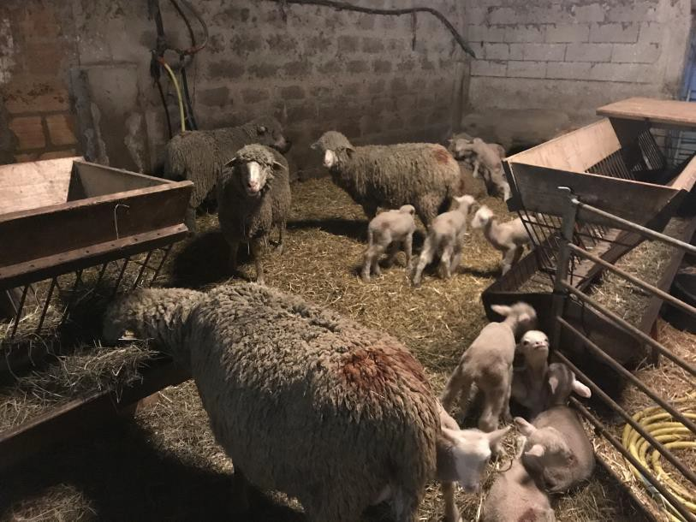
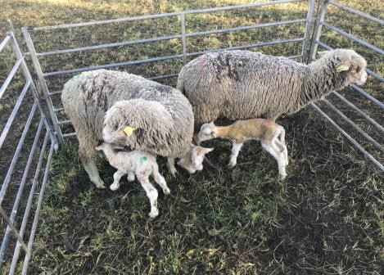
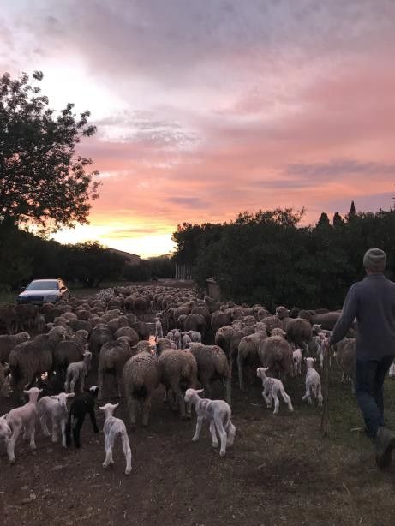
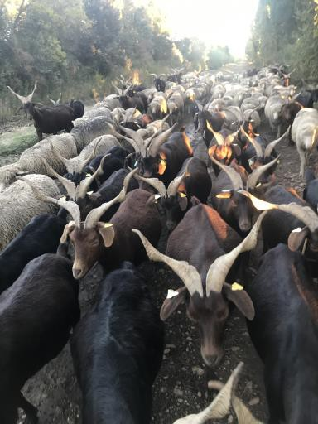
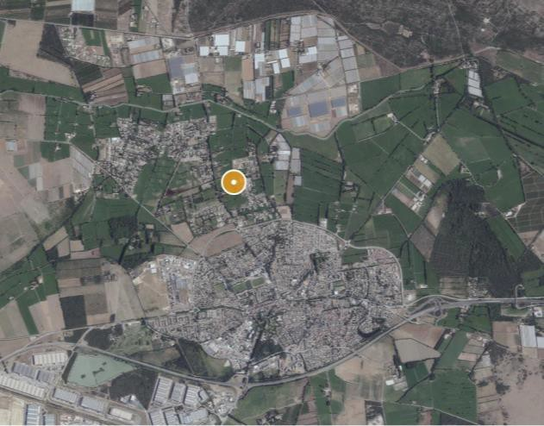
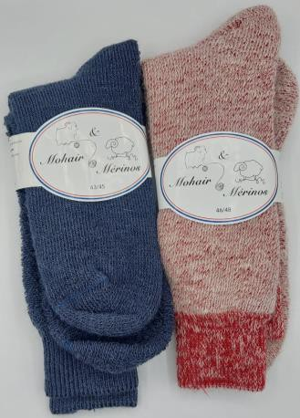
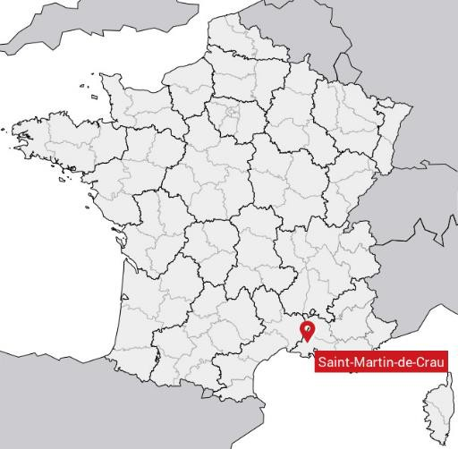
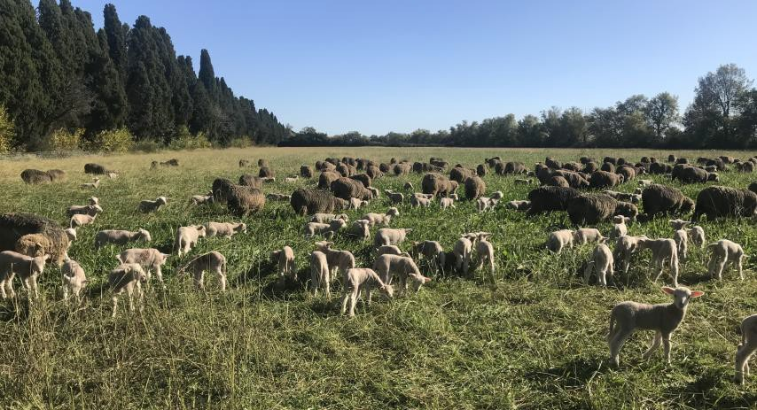
………………………………………………………………………………………………………………………………………………………………………….………….
Vision géoportail de l’EA dans son contexte
Carla PETIT – Étudiante BUT GB Agro – 2021/2025
GAEC Bergerie la Coursaline
(En transhumance à Saint Martin de Crau – 13 310 France)
Mme WIDMANN Charlotte & M LABE Mathieu
Présence : 06 – 24 /11 /2023
PRA : Crau Label : NON
Circuit Vente : Maquignon
2 ETP
400 brebis mérinos d’Arles & 40 chèvres Rove
en césure pour 2023 / 2024 – épisode n°5

………………………………………..……………………………………………………………………………………. Brève présentation du partenaire
D’abord bergers Mme Widmann et M. Labe ont monté leur GAEC en 2015. Leur ferme se situe dans le hameau des Cours à 1800m d’altitude, dans les Hautes-Alpes (05). Les brebis estivent dans les prairies de montagne de mai à fin octobre. Début novembre, les bêtes sont descendues en camion sur la commune de Saint Martin de Crau où les associés louent une partie d’un mas comprenant des prés et une bergerie.
Les propriétaires de cette EA produisent du foin sous l’AOP* foin de Crau et ont donc l’obligation que la 4e coupe de
l’année soit remplacée par le pâturage ovin pour amender les sols. N’ayant eux même pas suffisamment de brebis pour pâturer l’ensemble de leurs surfaces, ils ont l’habitude de louer une partie des terres à des transhumants. Les bêtes du mas partent ensuite avec celles de Mme Widmann et de M. Labe estiver dans les Hautes Alpes. Naturellement arides et caillouteuses, les prairies du mas ont été terrassées, pour partie épierrées et sont irriguées par submersion grâce à un réseau de canaux prenant leur source dans le Rhône et couvrant l’ensemble de la propriété. Nul autre amendement que le fumier des brebis n’est apporté.
L’ensemble des brebis de la Coursaline est en désaisonné, les bêtes agnellent dehors puis restent quelques jours en bergerie le temps de l’ « amèrage* ». Une fois les agneaux suffisamment autonomes et vigoureux, ils sortent avec leur mère durant la journée. L’agnelage ayant lieu durant tout le mois de novembre, le troupeau est divisé en deux lots au milieu du mois afin de facilité le suivis des agneaux et d’éviter que les plus jeunes et les « bessons » ne soient trop désavantagés. En décembre, les deux lots sont menés séparément pour être rassemblés avant les fêtes de fin d’année. Les premiers agneaux sont vendus en février pour engraissement en même temps que les brebis de réforme, les autres en juillet à un maquignon. Une partie des agnelles et quelques rares agneaux sont conservés pour le renouvellement du troupeau et une autre partie est vendue à d’autres éleveurs. Des béliers sont également achetés pour limiter la consanguinité.
Membre de l’association « Mérilénosse », regroupant des éleveurs français de brebis mérinos d’Arles, la bergerie la Coursaline valorise la laine de ses brebis. Chaque éleveur adhérant apporte sa laine qui est filée et teinte en Italie. La confection et le tricotage de chaussettes, bonnets, sous-pulls et tour de cou sont effectués par différents professionnels français. Ces produits sont retournés aux éleveurs qui les vendent eux-mêmes. « Mérilénosse » répond également à des commandes groupées de fil ou ruban de laine tissée pour des entreprises. La Coursaline a ainsi envoyé environ 500 kg de laine en 2022 pour récupérer 1600 kg de produits finis. Il est cependant à noter que la viabilité financière de l’exploitation est permise par les ventes d’agneaux, la laine ne représentant qu’un petit complément.
Quant aux chèvres, les cabris naissent au printemps et sont vendus, également au maquignon en octobre. Une partie du troupeau est trait à la main durant l’été et le lait est transformé en fromage vendu en direct sur des marchés de producteurs avec la laine.
………………………………………………………………………………………………………………………………………………………………………….………….

Tâches réalisées et compétences liées
Tâches réalisées | En cours d’acquisition | Savoirs & compétences acquises
- Ramassage des jeunes agneaux au pré et marquage de leur mère et d’eux-mêmes  - Soins en bergerie (désinfection cordons ombilicaux, nettoyage cases et stabulation, déplacement de brebis et de leur agneaux d’un case à l’autre…)  - Conduite de lots de bêtes vers le pré ou la bergerie  - Mise en place et démontage de clôtures électriques  - Suivis prophylactiques des agneaux, administration individuelle d’argile…  - Numérotation des agneaux  - Contrôle de la bonne croissance des agneaux  - Adoption de certains bessons par des brebis ayant perdu leur agneau  - Biberonnage | - Identification des agneaux d’une brebis donné  - Distinction entre brebis prête à agneler / venant d’agneler / non gestante  - Reconnaissance d’un agneau manquant de lait, d’un agneau malade  - Guidage de troupeau | - Soins en bergerie  - Dépliage et pliage de filets  - Gestion des pâturages  - Manipulation des agneaux  - Déplacement individuel d’agneaux sans que leur mère ne les perde  - Préparation de biberon et biberonnage  - Compréhension du système d’élevage herbacier  - Vocabulaire spécifique
………………………………………………………………………………………………………………………………………………………………………….………….
AFOM
Atouts  - Très bon suivi des troupeaux -> faible mortalité  - Valorisation de la viande et de la laine des brebis  - Complémentarité caprins, ovins en pâturage  - Le système herbacier permet d’avoir les bêtes dehors toutes l’année, limitant le travail en bergerie, l’achat de foin et paille ainsi que les problèmes sanitaires  - Conduite de troupeau optimum pour le bien être animale | Faiblesses  - Précarité foncières, absence de bail  - La transhumance implique d’être loin de chez soi une partie de l’année  - Pas de bilan financier sur la vente de produits en laine  - Une fois les bêtes vendues au maquignon, les associés n’ont aucune idée du circuit de vente
Opportunités  - Location d’un mas très adapté pour l’agnelage  - Être membre de l’association « Mérilainosse » permet des échanges avec d’autres éleveurs  - Le travail avec le maquignon garantit la vente de toutes les bêtes | Menaces  - Difficultés occasionnelles pour trouver suffisamment de pâturages  - Conflits d’acteurs (éleveurs, parcs nationaux, professionnels du tourisme en été)  - Prédation entrainant une évolution des pratiques d’élevage plus ou moins bien perçues (chiens de protection, parc de nuit pouvant occasionner du sur pâturage local…)  - Essor des mouvements végétariens ou végans
* AOP appellation d’origine protégée ; amérage : habituation entre la mère (brebis) et le jeune (agneau)

